Департамент образования администрации города Нижнего Новгорода

Муниципальное автономное дошкольное образовательное учреждение
"Детский сад № 90 "ДАНКО"
(МАДОУ №90)

603018, Нижний Новгород, ул. Аркадия Гайдара, д.20, тел/факс: (831)294-10-67
сайт www.madou90.ru, e-mail: ds90_nn@mail.52gov.ru

Воспитание экологической грамотности детей
старшего дошкольного возраста на примере
познавательно-исследовательского проекта
«Из мусора кучки – классные штучки!»

Воспитатель
Царяпкина Екатерина Александровна

Нижний Новгород
2023 г.
Тема проекта: «Из мусора кучки – классные штучки!»
Проблемное поле: решение задач практико-ориентированного цикла
Актуальность:
Проектная деятельность не только создаёт условия для поддержки и развития детских интересов и способностей, но и нацелена на развитие индивидуальности ребёнка, его самостоятельности, инициативности, поисковой активности. Это, прежде всего, деятельность ребёнка, в которой он самостоятельно или совместно со взрослым открывает новый практический опыт.
В ходе реализации проекта можно естественным образом осуществлять интеграцию образовательных областей, комбинировать разные виды детской деятельности и формы работы с детьми, решать образовательные задачи в совместной деятельности дошкольников, активно взаимодействовать с семьями воспитанников и пр.
В каждом городе имеются свои мусорные проблемы. И одна из глобальных экологических проблем человечества – это загрязнение нашей планеты Земля. В настоящее время ведутся разнообразные проекты по утилизации мусора, его сортировки и переработки, по снижению негативного воздействия человека на окружающую природу.
И одним из возможных решений данной проблемы мы видим в формировании экологического грамотного, природоохранного поведения у наших воспитанников – дошкольников, в том числе и их родителей средствами проектной деятельности. Идея проекта состоит в ознакомлении воспитанников с видами вторичного сырья и бытовых отходов, способами превращения этого сырья в различные предметы, полезные в жизнедеятельности человека.
Цель проекта: повышение экологической грамотности дошкольников старшего дошкольного возраста через знакомство с принципами раздельного сбора отходов и возможностью их вторичного использования.
Задачи:
- расширить знания детей об источниках возникновения отходов, их классификации и способах утилизации;
- создать условия для получения детьми знаний и умений о возможном вторичном использовании бытовых отходов;
- развивать умения работать с различным неоформленным материалом, знакомить с их свойствами;
- развивать у детей интерес к познавательной экспериментально-исследовательской деятельности;
- продолжать формировать умение детей обобщать, делать выводы;
- формировать у детей готовность к совместной деятельности с другими участниками образовательного процесса;
- укреплять позитивные детско-родительские отношения в рамках совместной деятельности;
- воспитывать любовь, уважительное и бережное отношение к окружающей нас природе;
- воспитывать интерес к природоохранным мероприятиям.
Объект: познавательно-исследовательская и практическая деятельность в использовании неоформленных материалов.
Предмет: совокупность методов, приёмов и средств, направленных на развитие познавательно-исследовательской деятельности детей старшего дошкольного возраста в процессе вторичного использования различных материалов.
Сроки выполнения: 6 месяцев
Участники проекта: воспитанники старшей группы, родители (законные представители) воспитанников, педагоги.
Форматы образовательных мероприятий:
Беседы: «Какой бывает мусор», «Как сортируют мусор», «Правильно мусор соберём и планету сбережём!»
Просмотр передачи Галилео «Переработка мусора»
Просмотр познавательных мультфильмов – Фиксики «Переработка мусора», Смешарики «Жизнь мусора», Уроки тётушки Совы «Консервная банка»
Просмотр документальных видеороликов о глобальной катастрофе.
Прослушивание экологических сказок и стихов – Беспалова Л.В. «Нет места мусору», Я. Аким «Наша планета», А. Усачёв «Мусорная фантазия», М. Крюков «Не надо мусорить в лесу»
Презентации «Откуда берётся мусор?», «Разделяй»
Акция по сбору батареек
Родительская гостиная «Мусор может быть игрушкой», «Сортируем мусор вместе с детьми»
Деловая игра с детьми «Разделяй и умножай»
Анкетирование родителей
Занятия «Защитники природы», «Берегите нашу планету»
Дидактические игры «Сортируем мусор», «Разложи правильно»
Чтение художественной литературы
Драматизация
Эстафеты
Опытно-экспериментальная деятельность
Сюжетно-ролевые игры
Мастерская по изготовлению продуктов из неоформленного материала: «Парк», «Игры из мусора»
Организация выставки творческих детско-взрослых работ
Консультации для родителей
Коллективная работа по ХЭР с использованием нетрадиционных материалов
Презентация проекта «Из мусора кучки – классные штучки!»
Викторина «Мы с природой дружим – мусор нам не нужен»
Выставка творческих работ «Из мусора кучки – классные штучки!»
Развивающая предметно-пространственная среда проекта:
- Макет «Парк»
Цель: вызвать интерес детей к познавательно-исследовательской деятельности; познакомить с процессом изготовления различных предметов своими руками из неоформленного (бросового) материала.
Основа макета – пеноплекс размером 1,2 м на 0,6 м. Сверху пеноплекс обтянут фетром зеленого цвета.
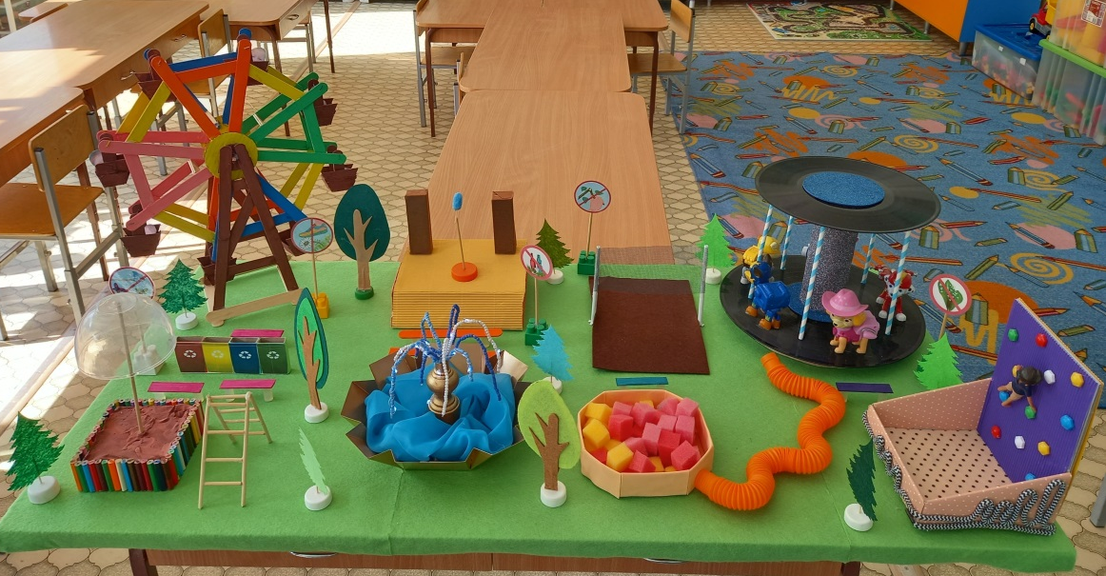
Макет включает в себя следующие объекты:
- Колесо обозрения – выполнено из деревянных палочек от мороженого, покрашенных красками в разные цвета
- Карусель – выполнена из старых виниловых пластинок, втулок от бумажных полотенец, трубочек от сока и старых игрушек. Внизу под пластинами основа-круг из дерева. Карусель крутится вручную.
- Стена для скалолазания – выполнена из коробки от мягкой игрушки. Сверху коробка обклеена гофрированным картоном. Выступами на скалолазной стене служит мозаика.
- Фонтан – выполнен из коробки от конфет, деревянной заглушки от гардины, проволоки и бусин белого и синего цветов. Также использована ткань – шифон синего цвета.
- Песочница – выполнена из коробки от часов, обклеенной старыми карандашами, палочки от суши и половины шара из пластмассы от игрушки. Содержимое песочницы – лёгкий пластилин.
- Сцена – выполнена из коробки, обклеенной гофрированным картоном. На сцене «колонки» из картона, микрофон из шпажки и губки, основа-крышка от коробки сока.
- «Сухой» бассейн – выполнен из крышки от коробки конфет, обклеенной фоамираном. Наполнение – нарезанные на кубики губки для мытья посуды.
- Поле для игры в волейбол – основа выполнена из листа фетра коричневого цвета. Сетка сделана из сетки для окон, палочки из шпажек.
- Лесенка – выполнена из деревянных шпажек.
- Лабиринт – выполнен из гофрированной трубки.
- Мусорные бачки – выполнены из 4х спичечных коробков, склеенных между собой в ряд. Сверху приклеены цветные картинки (сортировка мусора).
- Деревья, ёлки – сделаны из фетра, приклеены на шпажку к основе-крышечке.
- Экологические знаки – на деревянную шпажку, которая крепится к основе – кубик от конструктора, приклеена цветная заламинированная картинка.
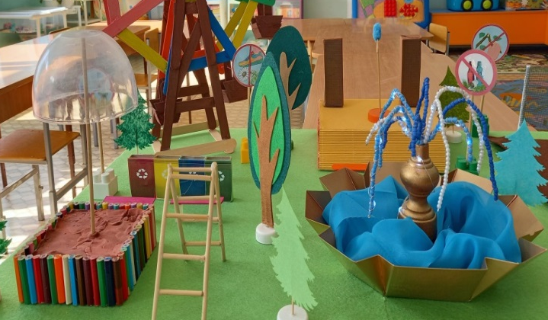

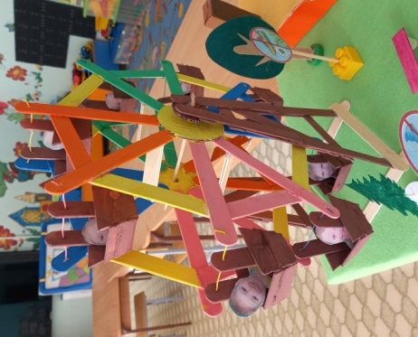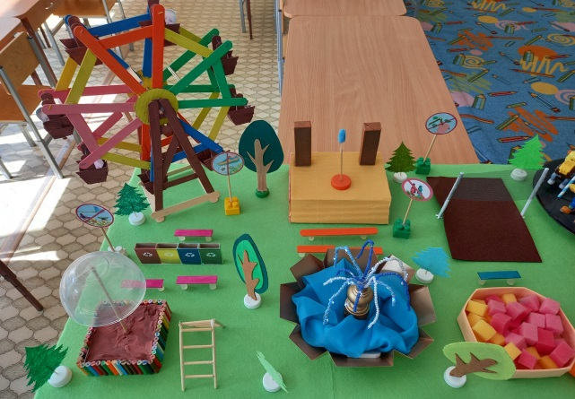
- "Театр в чемодане"
Цель: формировать интерес детей к театрализованной деятельности посредством создания фантазийных образов из бросового материала.
- Театр из маленьких коробок от молока «Красная Шапочка». Изготовлен из маленьких коробок от молока, обклеенных фетром и фоамираном с использованием различных материалов (пряжи, бусин, зубочисток, скорлупы грецкого ореха, проволоки). Декорации к сказке выполнены из коробки от обуви, обклеенной фоамираном, детали выполнены из фетра, коробки от конфет, яйца из киндер-сюрприза.

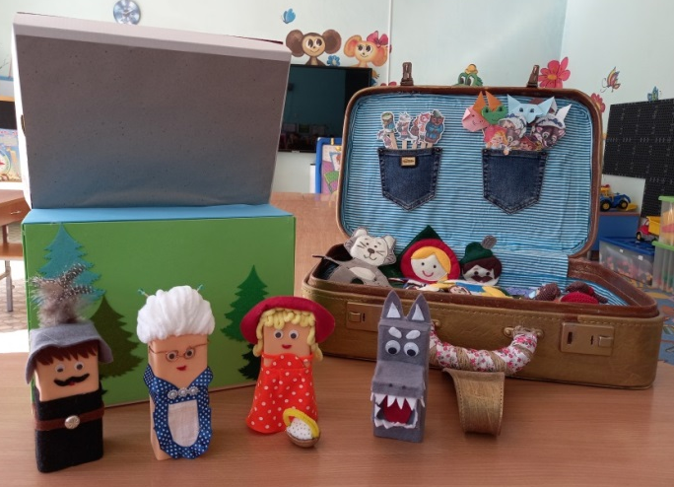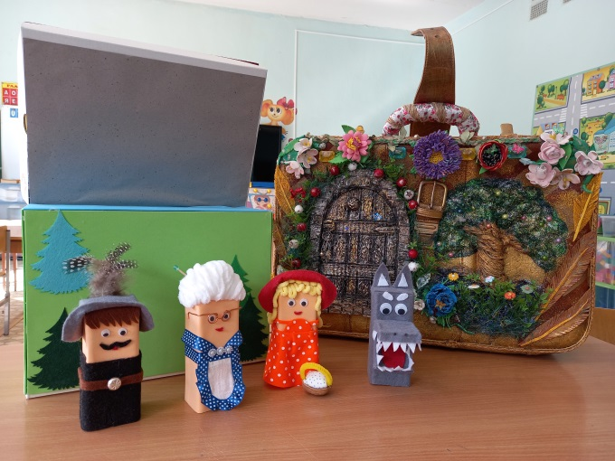

- Макет «Ротовая полость»
Цель: формировать представления детей об элементарном строении и назначении полости рта, зубов, языка; расширять знания детей о гигиене полости рта; показать, как из бросового материала сделать познавательный макет.
Макет выполнен из гофрокартона, использованы донышки от пластиковых бутылок, покрашенных белой акриловой краской, язык – из фетра красного цвета. Зубная щетка сделана из деревянной палочки, сверху приклеен картон, на картоне – тряпка для мытья пола с щетинками. Дополнительно к макету сделаны памятки «Как правильно чистить зубы».

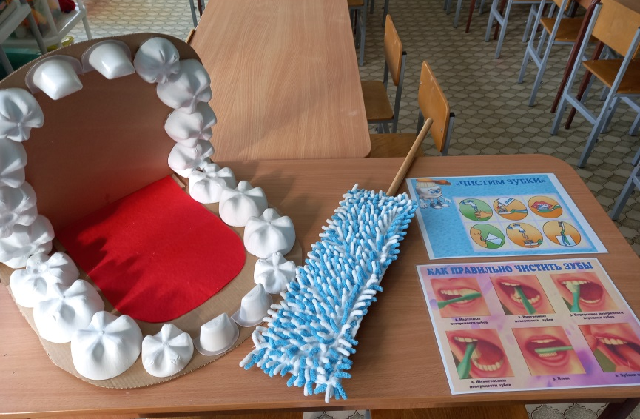

- «Машина-уборщик»
Цель: развивать интерес к познавательной экспериментально-исследовательской деятельности путем создания игрушки из неоформленного материала.
Машина выполнена из картона, вставлена ось с колесами от крышек от молока. Внизу машины имеется щеточка, которая крутится, когда машина едет, и собирает мусор.

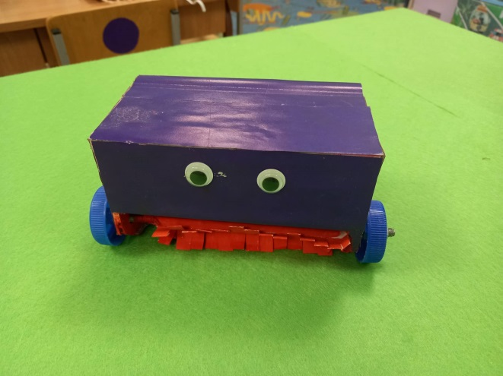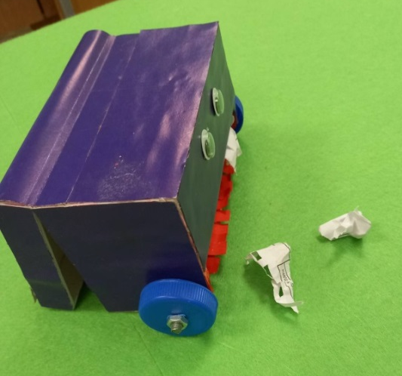

- Игра «Кто быстрее?»
Цель: развитие координации движений, моторной ловкости.
В этой игре детям предлагается на скорость переложить шарики из общей корзины в свою, пользуясь только одной ногой. На ногу надет специальный «башмак» с удлиненным носом. «Башмаки» выполнены из картона, дополнительно использована резинка.

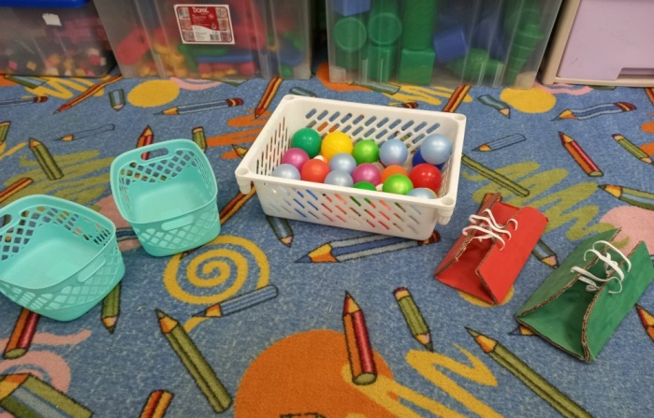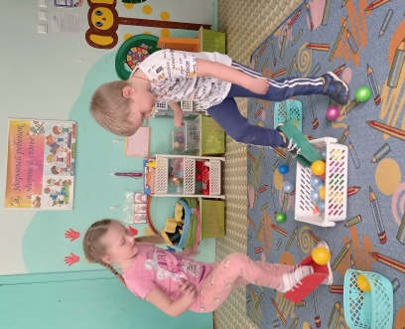

- Настольная игра «Футбол»
Цель: развитие координации движений, моторной ловкости.
Основа игры – коробка из-под обуви. На дне коробки приклеена картинка – футбольное поле. На 2-х противоположных сторонах коробки вырезаны отверстия для ворот, вставлены сетки из вспененного полиэтилена (для упаковки фруктов). По длинным сторонам коробки проделаны отверстия, куда вставлены пластмассовые палочки. На палочки крепятся прищепки, на которых - изображения футболистов. Игроки приводятся в действие с помощью палочек. Детям предлагается забить гол в ворота соперников.

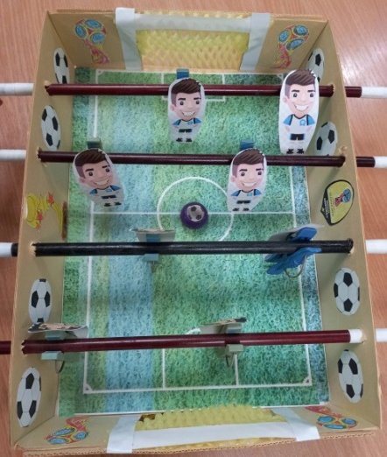
- Настольная игра «Стрелки»
Цель: развитие ориентировки в пространстве; развитие сообразительности, быстроты мышления.
Игра выполнена из двух листов гофрокартона, склеенных между собой. Сверху вырезаны круглые отверстия до уровня первого картона, куда вставляются крышечки от молока с изображением стрелок. К игре прилагаются карточки-схемы. Детям предлагается собрать игровое поле по образцу.

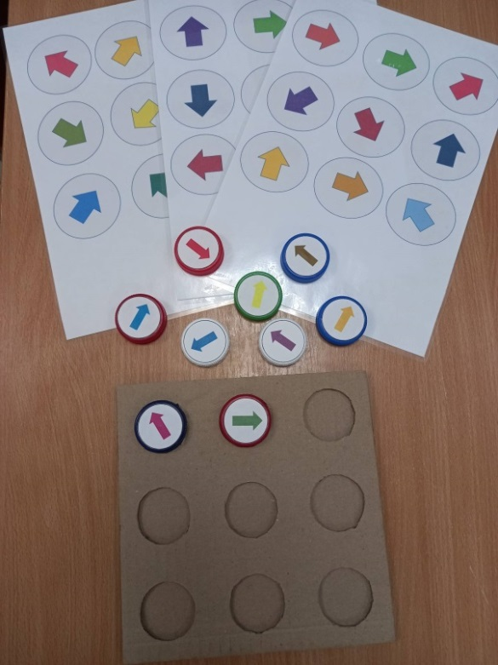

- Настольная игра «Кот и мыши»
Цель: развитие внимания, быстроты реакции, координации движений; развивать интерес к познавательной экспериментально-исследовательской деятельности путем создания игры из неоформленного материала.
Игра изготовлена из пластиковой бутылки и цветных крышек от бутылок. Для деталей использовались фетр, пряжа, кубик. К крышкам прикрепляется пряжа того же цвета, что и крышка.
Участвуют 6-7 детей. Дети каждый держит свою мышку за хвостик (крышка с ниткой). Водящий бросает кубик. Как только выпадает определенный цвет кубика, мышка того цвета должна «убежать», кот пытается мушку поймать (накрыть сверху). Пойманные мыши выбывают из игры.
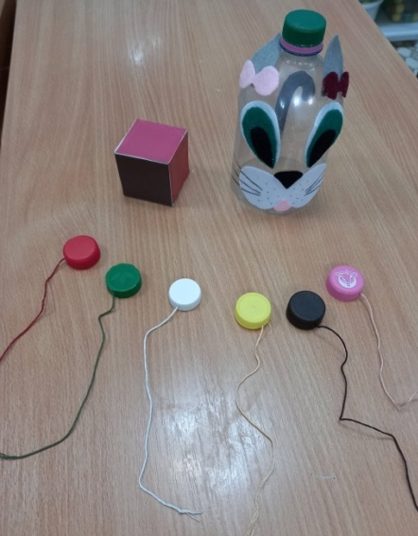
- Игра «Кто съест быстрее?»
Цель: развитие мелкой моторики рук, внимания, быстроту, согласованность движений кистей рук и пальцев.
Для изготовления игры использованы палочки от суши, пряжа, бумажные тарелки, картинки с героями мультфильмов. Играющим предлагается намотать на палочку пряжу как можно быстрее.
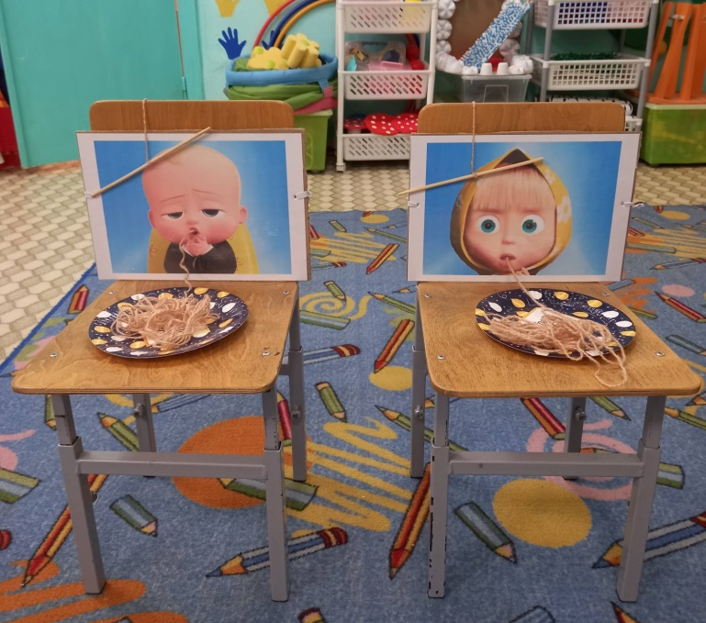

- Выставка детско-взрослых творческих работ.
Цель: побуждать родителей к творческому взаимодействию с детьми в рамках образовательного проекта.
Все поделки выполнены из неоформленного материала.
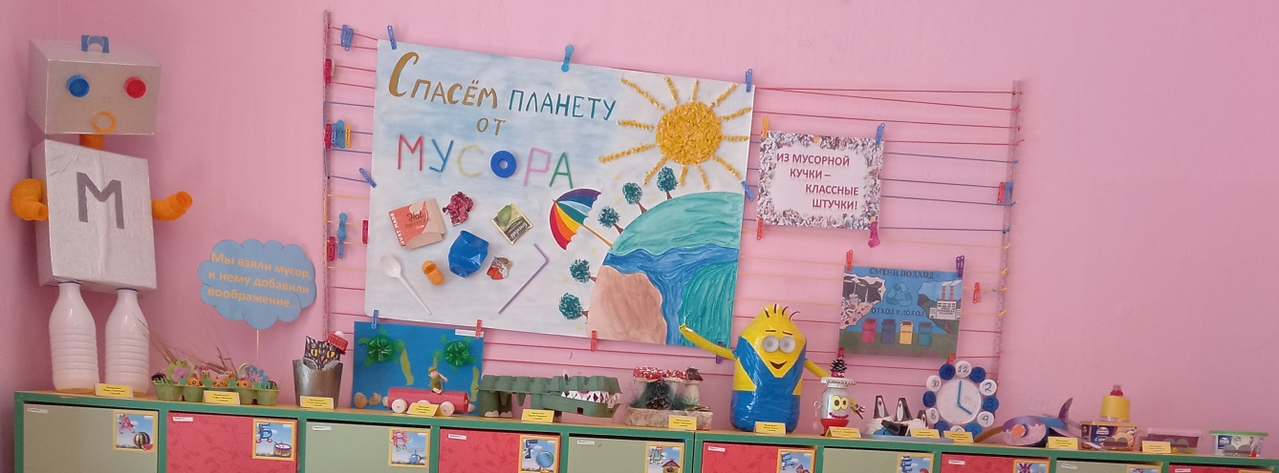

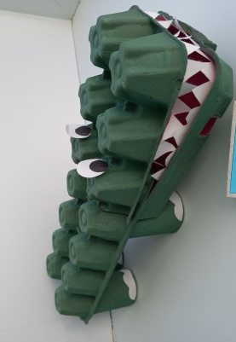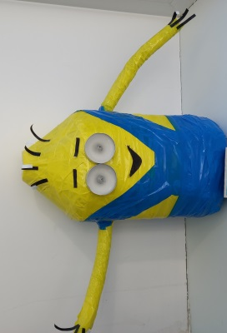

- Продуктивная деятельность детей.
Цель: развитие продуктивно-художественной творческой деятельности детей.
Задачи: закреплять умение изготавливать поделки из неоформленного материала; побуждать к творчеству; развивать творческие способности.

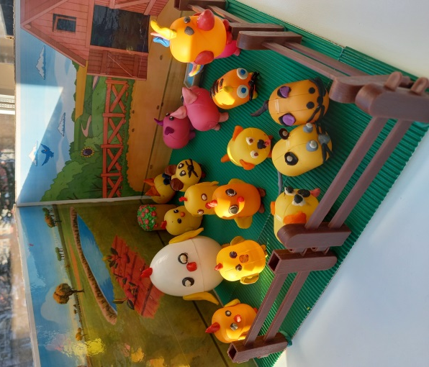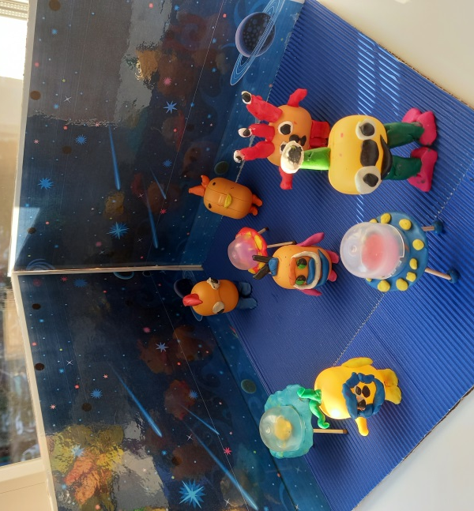

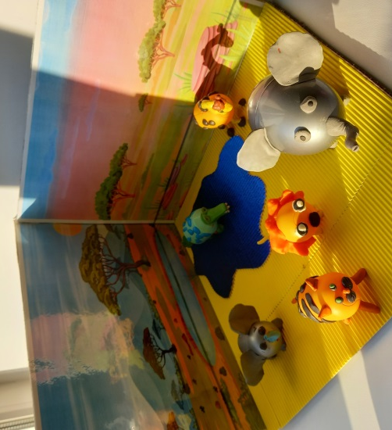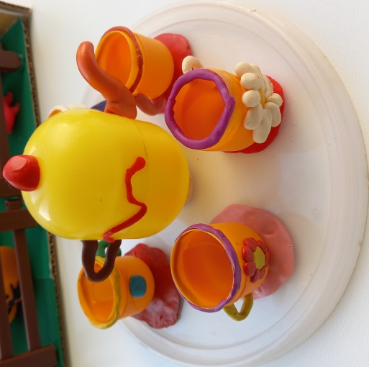

Предполагаемый продукт проекта:
- презентация проекта педагогам ДО
- экспозиция работ
- экскурсионная презентация проекта воспитанниками.

Список литературы:
- Алексеев В. А. «300 вопросов и ответов по экологии». Ярославль, «Академия развития», 1998 г.
- Веракса Н.Е., Веракса А.Н. Проектная деятельность дошкольников. М.: Мозаика – Синтез, 2015.
- Воронкевич О. А. Добро пожаловать в экологию! Парциальная программа работы по формированию экологической культуры у детей дошкольного возраста - «Детство - пресс», 2015
- Журавлёва В.Н. Проектная деятельность старших дошкольников. Волгоград: Учитель, 2009.
- Интернет – ресурсы.
- Хабарова Е. В., Шафигуллина Н. В. Планирование занятий по экологии и педагогическая диагностика экологической воспитанности дошкольников. Методическое пособие для педагогов. - СПб.: ООО «ИЗДАТЕЛЬСТВО «ДЕТСТВО-ПРЕСС», 2010
- Экологические стихи и сказки клубов друзей. / Сост. Е. Кузнецова. - Москва: Всемирный фонд дикой природы, 2006. - 104 с.

